Муниципальное автономное дошкольное образовательное учреждение ЦРР
«Детский сад №50 «Счастливое детство»
г. Тюмени

Исследовательский проект

"Тайна разноцветных конфет?"

Автор: Чаринцева Анна Тодоровна, воспитатель

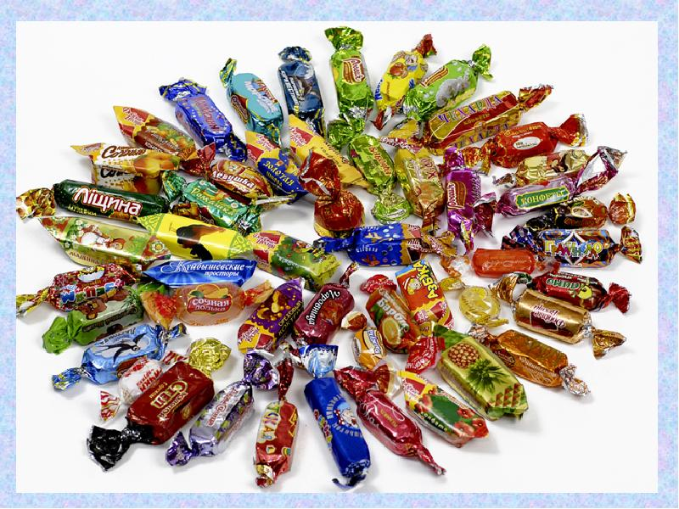

Тюмень, 2020
Содержание
Введение………………………………………......................................................3
1. Подготовительный………………………………………………..……………4
1.1. История появления конфет………………………………………………….5
1.2. Интересные факты о конфетах………………………………………………8
1.3. Какого вида могут быть конфеты?.................................................................9
2. Реализация проекта……………………………………………………..…….9
2.1. Экскурсия по магазинам................................................................................11
Заключение……………………………………………………………………….12
Список литературы………………………………………………………..……..14
Приложение 1 Эксперименты………………………………………………..…15
Приложение 2 (таблица-сравнение)………………………………………….....18
Приложение 3 (таблица вредных пищевых добавок)……………………..….20
Приложение 4 (рецепт «Рафаэлло»)……………………………………………21
Приложение 5 (виды конфетной начинки)………………….…………………22
Приложение 6 (литературный обзор)…………………………………………..24

Введение

Дети и многие взрослые очень любят конфеты. Ни один день рождения, юбилей, свадьба не обходятся без конфет, и чай мы пьем с конфетами, да и красочный новогодний подарок с конфетами является одним из главных атрибутов Нового года.
На прилавках магазинов можно найти различные сорта конфет, завернутых в красивые блестящие фантики или упакованные в красочные коробочки. На любом праздничном столе обязательно найдутся всевозможные сласти. Но очень часто мы слышим, что конфеты вредны для нас, что их надо есть поменьше. Нам с ребятами стало интересно, что же такое конфеты, откуда и когда они появились, почему мы их так любим, и действительно ли вредны они для здоровья.
Объект: конфеты.
Предмет: условия, при которых конфеты будут не только вкусными, но и полезными.
Цель проекта: выяснение пользы или вреда конфет.
Задачи проекта:
- Узнать историю появления конфет, их состав, классификацию и виды
- Изучить полезные и негативные свойства конфет, влияющие на организм человека
Гипотеза: мы предполагаем, если дети будут употреблять конфеты в умеренном количестве, то они получат от этого только пользу, а вреда для здоровья не будет.
Вид проекта: исследовательский
Ожидаемые результаты:
Для детей:
- узнать о вреде пищевых красителей на здоровье человека;
- понять, что натуральные красители полезнее искусственных;
- поделится полученной информацией с другими детьми.
Для воспитателя:
- повышение профессионализма, внедрение новых методов в работе с детьми и родителями;
- личностный профессиональный рост.
Для родителей:
- повышение уровня личностного сознания, укрепление взаимоотношений между детьми и родителями, самореализация.
Участники проекта: дети старшей группы, родители, воспитатели.
Срок проведения: 1 месяц.
Практическая значимость: материалы исследования можно использовать на мероприятии с детьми младшей группы.

Этапы работы над проектом:
Подготовительный:
Выявление проблемной ситуации:
Двум детям в группе родители купили конфеты «M&Ms» по дороге в детский сад. Угостив других детей в группе, дети заметили, что у всех стали разноцветные языки и руки. Почему от конфет на руках и языке остались разноцветные пятна? Дети предположили, что в эти конфеты добавили какую-то краску, которая и сделала руки разноцветными.

Планирование:
- совместно с воспитанниками определить цели проекта;
- совместно с воспитанниками планирование предстоящей деятельности;
- провести ряд опытов с конфетами, покрытыми цветной оболочкой - глазурью;
- провести ряд опытов с овощами и фруктами;
- найти информацию о пищевых красках (обратится за помощью к родителям, чтобы прочитать об этих красках в энциклопедиях, книгах, интернете).
В различных художественных произведениях тоже затрагивается тема конфет. Прочитав и проанализировав ряд произведений, мы заметили, что у разных писателей и поэтов схожие мысли в отношении сладостей:
- все любят конфеты;
- дети - особые сладкоежки, готовы есть конфеты вместо завтрака, обеда и ужина;
- от конфет портятся зубы и болит живот;
- нужно знать меру в поедании конфет, чтобы не испортить здоровье.
Однако мы часто слышим, о том, что конфеты вредны для здоровья.
Мы решили разобраться в этом вопросе и выяснить, когда человек начал лакомиться конфетами, насколько они полезны или вредны, можно ли приготовить конфеты дома, и что лучше: домашние конфеты или фабричные
Из энциклопедии мы узнали что конфеты - это кондитерские изделия из одной или нескольких конфетных масс, приготовленных на сахарной основе с различными добавками.
  - . История появления конфет
Первые конфеты начали изготавливать еще в Древнем Египте около 3000 лет назад. Готовили их из фиников и меда. А римляне делали сладости из орехов и всевозможных семечек. Что представляют собой современные конфеты?
Слово «конфета» берет свое начало от латинского confectum, что переводится как «приготовленное снадобье». Аптекари древности называли так переработанные в варенье засахаренные фрукты, которые использовались в лечебных целях.
Позже конфетами начали называть и другие кондитерские изделия. На Руси, например, похожее на конфеты лакомство варили из патоки, кленового сиропа и меда, а на Востоке — из инжира и миндальных орехов.
Но настоящие страсти вокруг конфет разгорелись после появления в Европе шоколада. Поначалу его считали лечебным снадобьем и даже наделяли магическими свойствами, а затем обвинили чуть ли не во всех смертных грехах. К счастью, это не помешало чудесным лакомствам проложить дорогу к сердцам миллионов сладкоежек по всему миру, а искусным кондитерам изобрести то великое множество конфет, которым мы имеем возможность наслаждаться теперь.
Конфеты, похожие на современные, уже с применением сахара, стали производить в ХVI веке в Италии. Кондитеры этой европейской страны расплавляли кусковой сахар на огне, смешивали полученную массу с фруктовыми и ягодными сиропами и разливали в различные формы. Но, как ни странно, продавались они только в аптеках и предназначались исключительно для взрослых, потому что считались очень сильным лекарственным средством. И это, разумеется, было несправедливо по отношению к детям.
Первый шоколадный десерт, представляющий собой смесь из тертых орехов, засахаренного меда, комочков какао, залитую расплавленным сахаром, изготовил герцог Плесси ─ Пралине. Это случилось в 1671 году в Бельгии, где вельможа служил французским послом. До момента появления настоящих шоколадных конфет оставалось еще 186 лет. Бельгийский аптекарь Джон Нойхауз в 1857 году работал над изобретением лекарства от кашля. Совершенно случайно ему удалось получить продукт, который сегодня называется «шоколадными конфетами». С 1912 года сын фармацевта ввел их в массовую продажу. Настоящий ажиотаж начался после того, как жена аптекаря придумала заворачивать сладости в золотистые обертки.
Постепенно конфеты с сахаром стали производить и в других странах. Только там их продавали уже не в аптеках, а в кондитерских, радуя и себя, и детей.
Однажды граф Аракчеев устроил в своём дворце приём и пожелал угостить почётного гостя, императора Павла I, таким редким в те времена лакомством, как шоколадные конфеты. И вдруг обнаружилось, что недавно внесённое блюдо со сладостями оказалось совершенно пустым. Разгневанный граф незаметно покинул столовую и устроил слугам допрос. Выяснилось, что как только блюдо появилось на столе, знатные гости начали распихивать конфеты по карманам и сумочкам. Позволил себе так поступить даже император.
И происходило это не только на приёме у Аракчеева. Дело в том, что фабрик по производству конфет в России в то время ещё не было. Но существовали небольшие кондитерские, в которых работали талантливые люди, придумывающие собственные рецепты этих сладостей.
После приёма у Аракчеева над входом в одну из петербургских кондитерских появилась реклама: «Наши конфеты так хороши, что их воруют даже с графских столов».
Первая кондитерская фабрика появилась в России лишь в середине ХIХ века. С тех пор знатные гости перестали воровать конфеты.
В 1563 году к испанской королеве Елизавете Валуа съехались гости, чтобы поздравить её с днём рождения. Дарили, в основном, драгоценности. Но улыбка радости появилась на её лице лишь тогда, когда ей преподнесли коробку шоколадных итальянских конфет. Муж Елизаветы, Генрих II, cказал:
– Похоже, дорогая, сладости понравились тебе больше бриллиантов.
Королева ответила:
– Бриллианты мне дарят постоянно, они дорогие, но купить их можно где угодно. А шоколадные конфеты – это ведь такая редкость.
И пошутила:
– К тому же, они гораздо вкуснее бриллиантов.
Но сегодня во всем мире, в том числе и в России, продаётся столько конфет, что испанская королева очень бы позавидовала современным детям.
В XIX веке появляется прессованный шоколад. Он быстро завоевывает популярность у населения благодаря отличным вкусовым качествам и невысокой стоимости. Родиной отечественного шоколада считается Санкт-Петербург - в XIX веке по швейцарской технологии в городе была изготовлена первая плитка шоколада.
1.2. Интересные факты о конфетах
Самыми старейшими и популярнейшими конфетами в мире считаются пралине. Их начали выпускать еще в 17-м веке. Первая пробная порция была вручена французскому послу в Германии, который по достоинству оценил лакомство. Немцы и сейчас остаются большими почитателями пралине и прекрасно его готовят. А вот финские конфеты отважится попробовать не каждый сладкоежка. Ведь они бывают солеными, могут отдавать кислятиной и даже пахнуть нефтью. Баварцы очень любят конфеты с начинкой со вкусом пива, французы – с сыром.
Первой конфетой, слетавшей в космос, стал чупа-чупс. Когда российским космонавтам, коротавшим время на околоземной орбите, захотелось сладенького, им выслали коробочку этих леденцов.
Самая тяжелая конфета, когда-либо изготовленная в мире, весила три тонны. Чтобы ее сделать, нью-йоркским кондитерам пришлось временно переквалифицироваться в строителей, взять в руки мастерки и встать на стремянки.
Банальное «с меня шоколадка», воплощенное в жизнь, — лучший способ расположить к себе человека.
Звание самой большой конфеты принадлежит мишке по прозвищу Хаги-Бой. Его высота составляет 1,68 метра и вес – 633 килограмма.
1.3. Какого вида могут быть конфеты?
Ассортимент конфет насчитывает более ста наименований:
Леденцы, батончики, фруктовые, пастила, карамель, трюфели, ирис, шоколадные и другие.
Мы выяснили, что в зависимости от способов приготовления и отделки конфеты подразделяют на:
-неглазированные (без покрытия корпуса глазурью);
-глазированные (полностью или частично покрытые глазурью);
-шоколадные с начинками, разнообразной формы и рельефными рисунками на поверхности (типа «Ассорти»);
-в сахарной пудре (клюква в сахарной пудре и т.д.).
По внешнему виду конфеты выпускают завернутыми, не завернутыми, отформованными в фольгу.
По способу изготовления массы конфеты подразделяются на помадные, молочные, фруктовые, желейные, ликерные, сбивные, шоколадные, на карамельной основе.

Реализация проекта:
- на занятиях в группе дети опытным путем еще раз подтвердили, что в конфетах «M&Ms» есть краска. Для этого принесли в группу упаковки «M&Ms» и «Skitles» и провели с ними ряд экспериментов;
- растворяли в чистой воде, налитой в прозрачные стаканы;
- рассасывали на языке;
- держали конфеты в руках;
- заворачивали в белую мокрую салфетку;
- проводили эксперименты с натуральными красителями;
- получали сок из свеклы, апельсина, моркови, черного винограда, помидора, клубники;
- добавляли сок фруктов и овощей в воду;
- рассасывали на языке;
- мазали соком руки, салфетки, вату;
- беседа с воспитанниками «Пищевые красители»
- результаты каждого эксперимента записывали и фотографировали.
- изготовление альбомов «Пищевые красители», «Натуральные красители», «Аппликации из фантиков», «Схемы с результатами экспериментов».
- дидактические игры «Во саду ли, в огороде», «Малыш и природа», «Экологическое лото».
- чтение художественной литературы «Девочка чумазая» А.Барто, «Фрукты, ягоды, грибы» А. Тюняев, «Малина» Е. Благилина, «Азбука здоровья» С. Волков.
- консультация для родителей «Можно ли употреблять конфеты детям?», «Берегись аллергии».
- беседа врача с воспитанниками об аллергии.
- совместно с родителями дети готовятся к выставке поделок из фантиков.
Презентация проекта:
Защита проекта проходит в ходе познавательного развлечения для детей других групп и родителей.
Рефлексия:
Оценка своих достижений. Анализ допущенных ошибок.
Проектировочный:
Определение дальнейших перспектив: узнать больше о пользе витаминов и в каких продуктах они содержатся.
Результаты проекта:
После проведения проекта, дети сделали выводы:
- пищевые красители применяют для того, чтобы привлечь покупателей;
- пищевые красители бывают натуральными (изготовленными из ягод, овощей, фруктов) и искусственными (изготовленными с помощью химических веществ);
- натуральные красители полезней искусственных;
- родители приняли к сведению, что регулярное употребление искусственных красителей приводит к снижению внимания у детей.
2.1. Экскурсия по магазинам
Следующим нашим шагом было посещение магазинов, где продают конфеты, чтобы выбрать самые любимые и исследовать их состав. (Приложение №3 таблица-сравнение)
Мы выяснили, что в состав конфет могут входить следующие продукты питания: сахарный песок, крахмальная патока, мед, жиры – растительные и животные, молочные продукты, яйцепродукты, какао-бобы, орехи, фрукты и ягоды, масличные семена – кунжут, подсолнечник и другие, желирующие вещества – пектин, агар, желатин и другие, ароматические и вкусовые добавки.
Полезными из них при условии соблюдения качества продукта и нормы потребления можно считать: мёд и патоку, фрукты и соки, молочные продукты, зернопродукты, полезные жиры, сахар, кофе и какао, яйца, орехи, воду и другие жидкости.
Эти продукты содержат такие полезные вещества, как: фруктоза, лактоза, глюкоза, сахароза, полезные жиры, липиды, белки, минералы, витамины, различные углеводы, антиоксиданты (вещества, которые защищают клетки нашего организма от внешних и внутренних вредных воздействий).
Но в состав конфет могут входить и неполезные и даже вредные вещества. Это загустители, красители, эмульгаторы, ароматизаторы, вредные жиры, спиртные напитки, вредные бактерии и микроорганизмы, соль и генетически модифицированные объекты.
Вредные пищевые добавки
Е-110, желтый «солнечный закат» Добавляется в цветную конфетную глазурь, джемы, и др. Вызывает аллергические реакции, заложенность носа, насморк, тошноту, боли в животе, гиперактивность. Запрещен во многих странах.
Е-104, желтый хинолиновый. Используется в цветных драже, леденцах от кашля, жвачках. Вызывает воспаления кожи и повышенную активность у детей.
Е-129, красный специальный. Может быть оранжевого цвета. «Пролез» в некоторые сладости, вафли и другие кондитерские изделия. Может стать причиной рака, вызывает аллергию различных видов. Запрещен в 9 государствах Европы.
А вот и одно из самых любимых лакомств детей – леденцы чупа–чупс. В состав этих леденцов входит только три полезных составляющих - сахар, патока, экстракт солода, остальное – бесполезная и даже вредная для организма человека химия - жевательная резинка, лимонная кислота (E330), различные ароматизаторы (E422, E162, E160).
Изучив состав конфет, мы пришли к выводу, что употребление таких сладостей в больших количествах оказывает вред здоровью человека.
Заключение
Таким образом, гипотеза, о том, что конфеты в небольших количествах могут быть полезны, подтвердилась, но при условии, если они не содержат вредных веществ и если соблюдались правила и сроки хранения и транспортировки.
Собранные материалы и проведённые исследования можно использовать для формирования стремления к правильному питанию, пониманию необходимости изучения состава и нормы потребления продуктов питания, ознакомления со сроком и условиями их хранения.

Список использованной литературы
1. Большая медицинская энциклопедия. – М.: Эксмо, 2005
2. Гигиена питания. – М.: Медицина», 1971
3. Детская энциклопедия. – М.: Просвещение, 1972
4. Пичугина Г.В. Повторяем химию на примерах повседневной жизни. –
М.: АРКТИ, 1999
5. Пономарев С. А. Растите малышей здоровыми. – М.: Новая школа, 1989
6. Скурихин И.М., Нечаев А.П. Все о пище с точки зрения химика. –
7. Энциклопедический словарь юного химика. – М.: Педагогика, 1990
8. Энциклопедия для детей. – М.: Аванта, 2000
Интернет-ресурсы
9. http://www.armnet.ru/health_html/10_
10. http://www.bugaga.ru/
10. http://www.cultureclub.ru/announce/aid12
11. http://www.italia-ru.it/node/304.
12. http://food-tips.ru/
13. http://facts-world.ru/
14. http://konfetov.ru/
15. http://www.metod-kopilka.ru/
16. http://nsportal.ru/

Приложение 1
Эксперимент №1
Цель: определить наличие красителей в конфете.
Для своего эксперимента мы взяли леденцы «Маша и медведь» и молочный шоколад «Сладко».
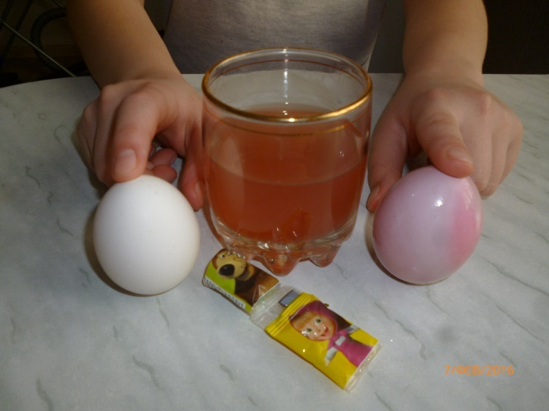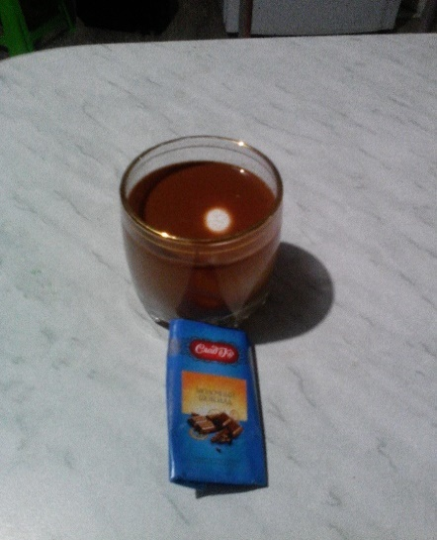
Образцы мы растворили в стакане с теплой водой и положили туда по одному яйцу.
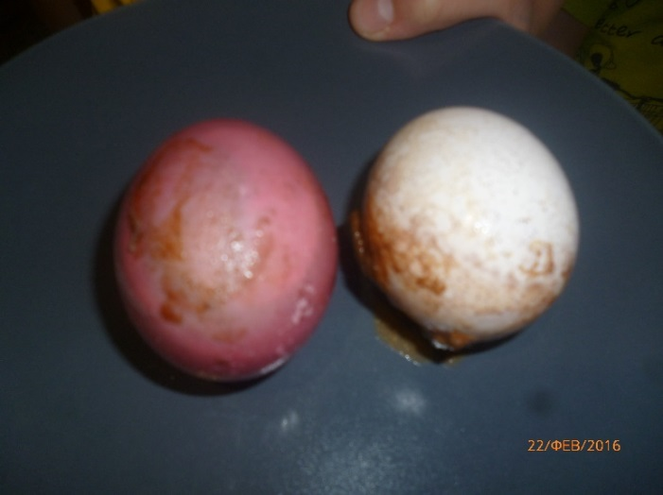
Через 2 дня мы достали яйца и обнаружили, что образец «Маша и медведь» окрасил яйцо в розовый цвет. Образец «Сладко» цвет не изменил. За образцами мы наблюдали 14 дней. «Сладко» так и не окрасился. Зато в отличие от «Маши и медведь» «Сладко» приобрел неприятный запах испорченного продукта. В обоих образцах яйцо не размягчилось.
Из проведенного эксперимента можно сделать следующие выводы:
Образец «Маша и медведь» окрасил яйцо, сохранил приятный запах, не размягчил скорлупу яйца. Считаю, что данную карамель есть нельзя, так как она содержит большое количество красителя и состоит из химических соединений.
Образец «Сладко» не окрасил яйцо, приобрел неприятный запах, что свидетельствует об отсутствии красителя и наличии в составе «съедобных» компонентов. Считаю, что шоколад «Сладко» можно употреблять в ограниченных количествах.
Эксперимент № 2
Цель: определить состав конфеты путем ее растворения в воде.
- леденцовая карамель растворилась через 25 минут, и вода окрасилась в ярко желтый цвет и имела очень сильный запах похожий на фруктовый. На вкус вода стала сладкой и кисловатой. Все это говорит о том, что конфета содержит сахар, кислоту, краситель и ароматизатор;
- при растворении конфет «Эм энд эмс»; вода очень быстро окрасилась в яркий цвет, значит, в эти конфеты добавляют много красителей
При растворении шоколадных конфет и шоколада мы столкнулись с такой проблемой: шоколадные конфеты и шоколад в холодной воде не растворяются. Мы опустили шоколад в теплую воду. Вода немного потемнела, окрасилась в цвет конфет, то есть коричневый, не было сильного запаха, поэтому ничего негативного в употреблении данного вида конфет не заметили.
Вывод: дольше всех растворяется в воде, содержит красители и ароматизаторы леденцовая карамель, а это значит, что леденец — наиболее вредная для зубов конфета. Менее вредной из всех оказались шоколадная конфета и горький шоколад.
Эксперимент № 3
Цель: узнать, какая конфета является самой вредной для зубов
Чем быстрее по времени разрушится скорлупа яйца в определенном растворе конфеты, тем губительнее эта конфета для зубов
На четвертый день мы заметили, что на скорлупе, которая лежала в растворе леденцовой карамели, образовался темный налет. Это доказывает присутствие в продукте красителей.
На девятый день на скорлупе, которая лежала в растворе леденцовой карамели появились трещины, отслоилась подскорлуповая оболочка. Начался процесс разрушения скорлупы, ведь кроме сахара, в этих конфетах содержится еще лимонная кислота, которая тоже очень вредна для здоровья зубов
В растворе шоколадных конфет и горького шоколада скорлупа яйца осталась целой даже через 15 дней, но скорлупа окрасилась в коричневый цвет.

Приложение 2
Таблица - сравнение
Название | Состав | Белки | углеводы | жиры
Чупа-чупс | Сахар, патока, жевательная резинка, экстракт солода, лимонная кислота, различные ароматизаторы, беатин краситель, придающий красный оттенок, капсантин | 1.60г. | 90.58г. | 5.02г.
Джелли мармел., конф. | Сахар, патока, пектин, соки, концентрированные ароматизаторы. | 0 гр. | 78,8 | 0;1
Баунти | Сушеная мякоть кокоса, сахар, глюкозный сироп, эмульгатор, глицерин, соль, ароматизаторы, ванилин, молочный шоколад, какао. | 3,12 | 59,0г. | 26,0г.
Барбарис | Сахар, патока, регулятор кислотности, лимонная кислота, ароматизаторы. | 0.0г. | 7.9г | 0.0г.
Рафаэло | Кокосовая стружка, растительное масло, обезжиренное сухое молоко, растительные жиры, миндаль, пшеничная мука, лактоза, ароматизаторы, эмульгаторы, ржаная мука, соль, разрыхлитель. | 9.3г | 38.8г | 47.8г.
Алёнка | Сахар, сухое цельное молоко, масло какао тёртое, ароматизаторы | 8,2г | 53,5.г | 33,3г.
Несквик кон. | Сахар, молоко сухое цельное, жир растительный, эквивалент, какао масло, жир молочный, воздушный рис, какао тёртое, эмульгаторы (соевый лецитин, E 476) ароматизаторы, идентичные натуральным (тоффи, ванилин) | 6,8г. | 56г. | 33,4г.

Приложение 3
Таблица вредных пищевых добавок 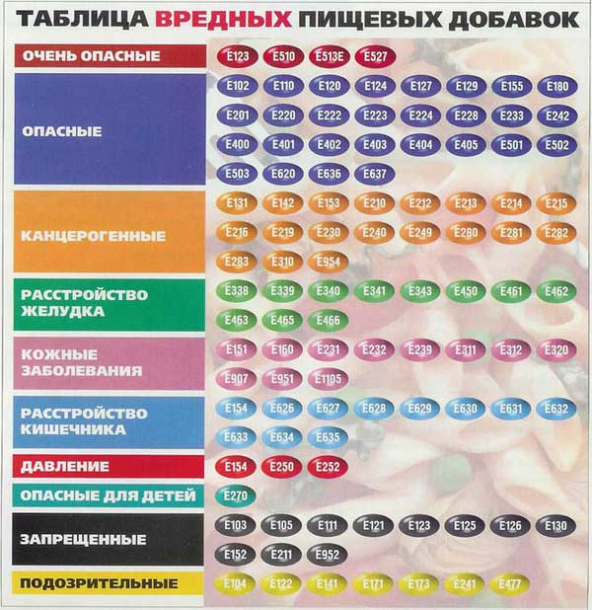

Приложение 4

Рецепт творожных шариков «Рафаэлло»

Ингредиенты:
Творог 9% | 500 г.
Стружка кокосовая | 180 г.
Сахар | 100 г.
Для начинки:
Изюм | 40 шт.

Приготовление творожных шариков:

1. Творог протереть через сито. Грамм 50 кокосовой стружки оставить для панировки. В творог добавить сахар, ванильный сахар и оставшуюся стружку. Все хорошо перемешать в однородную массу.
2. Из творожной массы сформировать шарик размером с грецкий орех, по желанию в конфету положить изюм и обвалять в кокосовой стружке. Так поступить с остальной массой. Готовые творожные шарики подержать в холодильнике 15 минут.

Приложение 5
Виды конфетной начинки
Марципан
Марципан изготавливают из сахарного сиропа и смолотого в муку миндаля, фруктозы или сахарной пудры.
Кто первым придумал марципаны, доподлинно неизвестно. Одна из легенд гласит, что поводом к изобретению этого лакомства стал голод! Обычной муки катастрофически не хватало, поэтому хлеб стали печь из миндальной. По другой версии, марципан использовали как лекарство от нервных расстройств. Как бы там ни было, эта изысканная сладость получила наибольшее распространение в Германии и Австрии, где под Рождество из марципана повсеместно лепят забавные фигурки.
Приготовить марципан несложно в домашних условиях. Нужно очистить 0,5 кг миндаля от тонкой кожицы, смолоть в муку, смешать с 200 г фруктового сахара и 15 шт. горького миндаля, постоянно сбрызгивая водой. После этого поместить массу в эмалированную посуду и нагревать на медленном огне до образования пластилинообразной пасты.
Трюфель
Трюфелями называют конфеты округлой формы с начинкой из ганёша (ароматный крем, изготовленный на основе шоколада). Сходство в названии с одноименными грибами не случайно. Именно в честь грибов трюфелей получили свое название эти конфеты.
Классические трюфели готовят из сливок, шоколада и сливочного масла. Из полученного густого крема скатывают небольшие шарики, которые затем глазируют и обваливают в вафельной крошке, какао-порошке, молотых орехах, кокосовой стружке или украшают узорами из шоколада. При желании в ганаш можно добавить алкогольный напиток по вкусу — ром, коньяк или ликер. Изобретателем трюфелей считается французский кондитер Луи Дюфур. Однажды накануне Нового года у него закончились продукты для изготовления сладостей, но он нашел выход из положения, смешав вышеперечисленные ингредиенты. Лакомство всем пришлось по вкусу и вскоре обрело мировую любовь сладкоежек.
Грильяж
Конфеты грильяж делают из обжаренных орехов и сахара. Грильяж бывает мягким и твердым. Его родиной считается Франция, Однако согласно легенде, рецепт этой сладости придумали не французы, а героиня сказок «1001 ночь» Шехерезада. В сахарно-медовый сироп добавляют ореховые ядра, дают застыть, и грильяж готов. При желании его можно покрыть шоколадом. Качественный грильяж не горчит, не пристает к зубам и не имеет посторонних привкусов.
Пастила
Вы удивитесь, узнав, что пастилу придумали вовсе не на Востоке, а в русском городе Коломна еще в XIV веке н.э. Изначально пастилу готовили из взбитого фруктового пюре, но позже стали добавлять яичный белок, мед или сахар. Традиционная пастила изготавливалась в русской печи. Только так удавалось достичь постепенного снижения температуры и правильного застывания продукта. Подсохшие слои пастилы наматывались друг на друга и запекались в печи еще раз. Эта сладость считается полезной, так как богата пектинами.
Пралине
Пралине — это целый ряд десертов, которые готовят на основе орехов и сахарного сиропа. Снова постарались французы! Свое название пралине получило благодаря французскому послу в Бельгии. В 1671 году герцог Плесси-Пралин впервые сделал десерт из тертых орехов, смешенных с густым медом, комочками шоколада и облитыми жженым сахаром наподобие карамели. Со временем пралине стали использовать в качестве начинки для тортов, шоколадных конфет, а также для украшения пирожных.

Приложение 6
Литературный обзор

Волшебные конфеты Ирина Ханум (Сказка для самых маленьких)
Даша и Паша каждое утро ходили в детский сад, который находился на другой улице. В их группе было много разных игрушек – куклы, кубики, машинки и мячи. Но Даша всегда приходила в садик со своей любимой куклой Зоей. Когда ребят приводили на детскую площадку, девочки, выбрав себе пупсика или куклу, играли в «Дочки-матери». Эта была самая любимая их игра. А мальчики, прокладывая дороги для машинок, развозили песок из песочницы и строили домики. И Паша, и Даша были сладкоежками, но строгая воспитательница Анна Григорьевна не разрешала приносить из дома конфеты.
– Вот вернётесь домой, тогда и ешьте, если родители позволят, – говорила она. Варенье, которое в садике давали к блинчикам, детям нравилось, но конфеты в цветных обёртках было ни с чем несравнимое лакомство. Дети и сами не знали, что им больше нравится – сама конфета или фантик, на котором были нарисованы герои их любимых сказок. Даша, откусывая конфету, вспоминала сразу одну из сказок и от этого конфета казалась ещё вкуснее. А фантики сластена бережно складывала в пустую конфетную коробку с веткой сирени на крышке.
Придя домой, ребята рисовали картинки к своим любимым сказкам или смотрели мультфильмы, уплетая сладости. А когда в вазочке оставалась последняя конфета, Даша и Паша спорили, кто её съест. Бабушка все лакомства держала на верхней полке буфета, но внук, став на табуретку, доставал их без разрешения.
– Вот если бы конфета была волшебной и никогда не кончалась, – мечтал Паша.
– Мы бы её откусывали по очереди, а она всё время оставалась бы целой, – вздыхала его сестра.
Так фантазируя и перешёптываясь, дети засыпали. Они не знали, что далёкие звёздочки, заглядывая в окно, слышат их разговор.
От того, что ребята съели слишком много сладкого, сны их стали тоже сладкими. А увидели они в эту ночь один и тот же сказочный сон благодаря волшебным звёздам. Как только они уснули, бурый медведь влез к ним в окно с огромной корзиной шоколадных конфет. Корзина была такой тяжёлой, что мишка сел на пол и некоторое время молчал, приходя в себя.
– Это вам от моей соседки сороки. Она любит всё блестящее, вот и насобирала целую корзину волшебных конфет в ярких обёртках, – сказал медведь. Дети обрадовались и стали есть гостинцы. Они ели и ели, а конфета у каждого, не уменьшалась. Дети перепробовали все конфеты, бросая обёртки на пол. И у Даши, и у Паши разболелись животы, потому что они не знали, сколько конфет они съели, ведь лакомство было волшебным. А их ладошки стали такими липкими, что отмыть их было просто невозможно. К ним прилипало всё, к чему они прикасались. Тогда медведь по игрушечному телефону вызвал доктора Айболита из известной сказки. Доктор сразу же прилетел на ковре-самолёте, который подарил ему старик Хоттабыч. Затем он дал детям очень горькую микстуру, от чего они расплакались ещё больше.
– Так бывает со всеми сладкоежками, – сказал Айболит.
– Мы больше не будем, – плача, уверяли дети. Но тут в окно постучала своим длинным клювом сорока.
– Я нашла у себя в дупле ещё одну конфетку, – весело сообщила она. Но дети не хотели больше конфет. Они так сильно плакали, что от этого проснулись.
В комнате было тихо и солнечно. Ни медведя, ни сороки и даже большой корзины в комнате не было.
-Хорошо, что это был сон, – подумал каждый из ребят.
С тех пор они стали есть больше фруктов и ягод, в которых много витаминов, полезных детям. А конфеты только тогда, когда разрешала бабушка, и то понемножку. Вот такая сладкая история!
«Он взял одну из шоколадок и положил ее на верстак, чтобы было ясно, на что они спорят, а затем принялся готовить лекарство по рецепту Карлсона. Он бросил в чашку несколько леденцов, несколько засахаренных орешков, добавил кусочек шоколаду, растолок все это и перемешал. Потом раскрошил миндальные ракушки и тоже высыпал их в чашку. Такого лекарства Малыш еще в жизни не видел, но оно выглядело так аппетитно, что он и сам согласился бы слегка поболеть, чтобы принять это лекарство». (Астрид Линдгрен, «Малыш и Карлсон…» )
«В кондитерской "СЛАДКОЕЖКА" шел небывалый пир - уничтожались все запасы мороженого! Это было какое-то нашествие сладкоежек, которые за какие-нибудь четверть часа заняли в кондитерской все места за столиками и расположились не только на подоконниках, но и прямо на полу. Трудно себе представить, сколько порций сливочного, шоколадного, ванильного, малинового, клубничного, ананасного, абрикосового или лимонного мороженого может съесть одна сладкоежка, если ее вовремя не остановить!
Сладкоежки ели мороженое не маленькими ложечками из вазочек и не вылизывали его языком из вафельных стаканчиков, а черпали прямо столовыми ложками из глубоких тарелок. Они не держали его терпеливо во рту и не ждали, чтобы оно там растаяло, а торопились поскорей проглотить, отчего некоторые сразу охрипли, а Таракан и вовсе потерял голос. Проглотив все, что было у них в тарелке, сладкоежки тотчас бежали и становились в очередь за новой порцией. Под ногами у них хрустели рассыпанные вафельные стаканчики, которые никто не подбирал.
- Я больше не могу. Я, кажется, примерзла к стулу! - простуженным
голосом сказала Турнепка. Носик у нее посинел, и на ресницах выступил иней.
- Может быть, возьмем с собой то, что мы не доели? - предложил Репка.
Он тоже дрожал от холода после десятой порции шоколадного пломбира. Не успел он это произнести, как мокрый розовый шарик фруктового мороженого, пущенный кем-то, попал ему прямо в нос и плюхнулся перед ним на стол. Второй такой же шарик попал в затылок Турнепке. (Михалков, «Праздник непослушания»)
Что касается шоколада, то его на страницах этой книги столько, и описан он так вкусно, что во время чтения вы будете себя чувствовать людьми, живот которых набит целой коробкой шоколадных конфет. Итак, открывайте обложку этой коробки, то есть книги. И смело читайте ее.
Чарли нужно было что-нибудь более сытное, чем картошка и капустная похлебка. Однако больше всего на свете, как ни странно, он мечтал о шоколаде.
Только раз в году, на собственный день рождения он получал возможность полакомиться шоколадом. Вся семья целый год копила деньги, и когда наступал этот счастливый день, Чарли получал в подарок маленькую шоколадку, всего одну, но зато всю её мог съесть целиком. И каждый раз, когда наступало это самое замечательное, самое прекрасное утро его дня рождения, он осторожно укладывал свое сокровище в маленькую деревянную коробочку, которая считалась его личной собственностью, и лелеял ее, будто она была сделана из чистого золота. Первые несколько дней Чарли только смотрел на свое сокровище, не позволяя себе даже прикоснуться к нему. Наконец, когда дольше терпеть уже не было сил, он осторожно надрывал бумажную обертку с одного уголка, отламывал малюсенький кусочек, клал его в рот и ждал, пока волшебная сладость не растечется по языку. На следующий день он отламывал еще один крошечный кусочек, и так день за днем, растягивая удовольствие от шестипенсовой шоколадки более чем на месяц.
...Дедушке Джо было девяносто шесть с половиной лет — то есть столько, до какого возраста мало кто вообще доживает, — и подобно всем очень-очень пожилым людям он быстро уставал и в течение дня обычно мало говорил. Но вечером, когда в комнату заходил любимый внук, он каким-то удивительным образом молодел. Вся его старческая немощь пропадала, и он казался задорным и полным сил.
— Чарли, ты даже представить себе не можешь, что это за человек, Вилли Вонка — с благоговением проговорил дедушка Джо. — Вот, скажем, знаешь ли ты, к примеру, что он изобрел более двухсот новых сортов шоколада, причем, каждый из них с особой начинкой, которая была несравненно слаще и вкуснее всего, что выпускали другие шоколадные фабрики!
— Чистейшая правда — подтвердила бабушка Джозефина. — Он отправляет свои сладости во все концы света. Разве не так, дедушка Джо?
— Так, так, моя дорогая Их покупают все короли и президенты в мире. Но он делает не только шоколад. У мастера Вонки в запасе всегда имеется несколько просто фантастических изобретений. Знаете ли вы, например, что он придумал способ делать шоколадное мороженое, которое не тает на солнце, а еще больше замерзает?
— Но это же невозможно — недоверчиво прошептал маленький Чарли.
— Вот именно, невозможно — весело согласился дедушка Джо. — Это полнейший абсурд, и тем не менее мастер Вонка сделал это!
— Совершенно верно, — дружно закивали головами старики, — мы сами его пробовали.
— Это еще что, — медленно и отчетливо продолжал дедушка Джо, чтобы Чарли не пропустил ни единого слова, — мастер Вонка делает мармелад, который имеет вкус фиалок; карамельки с начинкой, которые, пока их сосут, меняют цвет каждые десять секунд, а также маленькие воздушные конфетки, которые тают, как только попадают на язык. А еще он выпускает жевательную резинку, которая никогда не теряет вкуса, и сахарные шарики, которые можно раздуть до громадных размеров, а затем проколоть булавкой и съесть. Кроме того, только ему известным способом он делает необыкновенные конфеты в виде яиц голубой канарейки с множеством черных крапинок по бокам; так вот, когда их берешь в рот, они становятся все меньше и меньше, и вскоре на кончике языка остается крошечный желто-сахарный птенец. (Роальд Даль "Золотой билет, или Чарли и шоколадная фабрика")
Ю. Мориц «Жила-была конфета»
Ax, был бы я художник,
Вставал бы я чуть свет
И рисовал бы только
Бумажки от конфет!
Жила-была конфета
С весёлою начинкой -
Вот от неё бумажка
С весёлою картинкой!
А на картинке этой
Плывёт кулёк в реке,
И я вдвоём с конфетой
Плыву в одном кульке.
Река впадает в море,
И с ветром и волной
Кулёк впадает в море
С конфетой и со мной.
- Ха-ха! - кричат пираты. -
Приветик моряку!
Сейчас мы как бабахнем
Из пушек по кульку!
А ну, отдай конфету
С весёлою начинкой -
Нам тоже нужен фантик
С весёлою картинкой!
Ах, был бы ты разбойник,
Вставал бы ты чуть свет
И отнимал у слабых
Бумажки от конфет!
Я говорю им: - Дудки!
Не выйдет ничего! -
Они наводят пушки,
И все - на одного!
Но вижу я фигуру,
Летящую вперёд:
Художник Пивоваров
На фантике плывёт!
Художник Пивоваров,
Уже не молодой,
Не молодой, не старый,
Не толстый, не худой!
Художник Пивоваров
Рисует ураган -
Пираты в шароварах
Несутся к берегам!
Художник Пивоваров
Рисует жуткий шторм -
Пираты в шароварах
Летают за бортом!
И говорит художник:
- Ха-ха, хо-хо, хе-хе,
Пускай они летают
В картинке и в стихе!
И говорит художник,
Уже не молодой,
Не молодой, не старый,
Не толстый, не худой:
- Ax, был бы я ребёнок,
Вставал бы я чуть свет
И рисовал бы только
Бумажки от конфет!
Ведь глядя на бумажку
С весёлою картинкой,
Я вспомню эту прелесть
С весёлою начинкой!
На кухне лежала коробка конфет.
Конфеты лежат, и не скоро обед.
Нельзя оставлять на столе их без пробы.
А вдруг в них отрава, а вдруг в них микробы?
Алеша конфеты понюхал, сопя.
Алёша ответственность взял на себя.
Заботясь о папе, заботясь о маме,
Карманы доверху наполнил горстями.
Содрав золотинки с десятка конфет,
Тестировал вкус и тестировал цвет.
Потом их на вредные яды Алёша
Попробовал стоя, попробовал лёжа.
Он очень серьёзно и вдумчиво ел,
Проверив на сахар, на соль и на мел.
Когда же последняя штучка осталась
На Лешу внезапно свалилась усталость.
Подумал он: - Хватит. Картина ясна.
Конфета безвредна и очень вкусна.
Теперь, чтобы сладким не портить мне зубы,
Неплохо попробовать скушать одну бы.
Алёша сидел, золотинки катая.
На кухне лежала коробка пустая

Однажды, роскошно одета,
По полю гуляла Конфета.
На ней был хорошенький фантик,
И белый с ромашками бантик.
На ней было платье в горошек.
И день был ужасно хороший.
Стояло волшебное лето,
Сияла от счастья Конфета.
И вдруг вышли злобные люди
С большими-большими губами.
Ужасные, гадкие люди
С кривыми и злыми зубами.
Огромные дядьки и тетки,
И их нехорошие дети,
Увидев малютку в обертке,
Они потянулись к конфете.
- Какая нелепая шутка! -
Она закричала сердито.
Беги же скорее, малютка,
Ведь это убийцы, бандиты!
Никто не придет к ней на помощь!
Конфета бежит от чудовищ
Дрожит ее маленький фантик
И белый с ромашками бантик.
Как трудно живется на свете
Хорошенькой милой Конфете:
Ей хочется жить без опаски,
И верить лишь в добрые сказки.
«Из чего только сделаны девочки?
Из конфет и пирожных
И сластей всевозможных.
Вот из этого сделаны девочки!.. » (Маршак, "О мальчиках и девочках")
«Посещайте почаще
Театральный буфет.
Там пирожные с кремом,
С пузырьками вода.
Как дрова на тарелках
Шоколадки лежат,
И сквозь трубочку можно
Пить молочный коктейль.
Не просите билеты
На балкон и в партер,
Пусть дадут вам билеты
В театральный буфет.
Уходя из театра,
Унесете с собой
Под трепещущим сердцем,
В животе, бутерброд. » (Григорий Остер, «Вредные советы» )
А. Сабаева "На кухне лежала коробка конфет".
А. Ерошин "У меня конфета есть".

